プログラミング演習第二回
2564125
権田侑也
情報工学ep
課題１
プログラムのファイル名 2-1.c
・作成したプログラムの説明
二重ループで1〜9の全ての組み合わせを試し、積が24になる場合を出力する。積が24を超えた時点で内側のループをbreakで抜けることで無駄な計算を省いている。
・実行結果
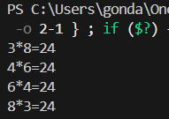
・考察
二十ループにすることで九九を総当たりで探索するプログラムを簡潔にかけていると思う。24を超えた時点で内側のループからbreakで抜けることで無駄な計算処理を省けている。

課題２
プログラムのファイル名 2-2.c
・作成したプログラムの説明
入力値 x以降で、13の倍数と17の倍数をそれぞれ探索し、最初に両方の条件を満たす年を出力するプログラム。
・実行結果
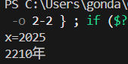
・考察
一年ずつ増やして探索するアルゴリズムは直感的に理解しやすいが、13と17はどちらも素数であるため、最小公倍数221刻みでxに最も近い年を探すほうが処理は少ないかもしれない。

課題3
プログラムのファイル名 2-3.c
・作成したプログラムの説明
入力 nに対して n!を計算するプログラム。n<0またはn>12の場合はエラー、 n=0は1を出力し、それ以外は１から nまでの積をループで求める。
・実行結果
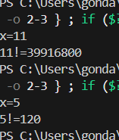
・考察
12以上を排除する必要があったのはint型に収まりきらないからだと考えた。

課題4
プログラムのファイル名 2-4.c
・作成したプログラムの説明
E^xをテイラー展開で近似するプログラム。現項から次項をa *= (x/i)で順に計算し、項の値が10^-7未満になったら打ち切る。各ステップで途中経過の近似値を出力する。
・実行結果
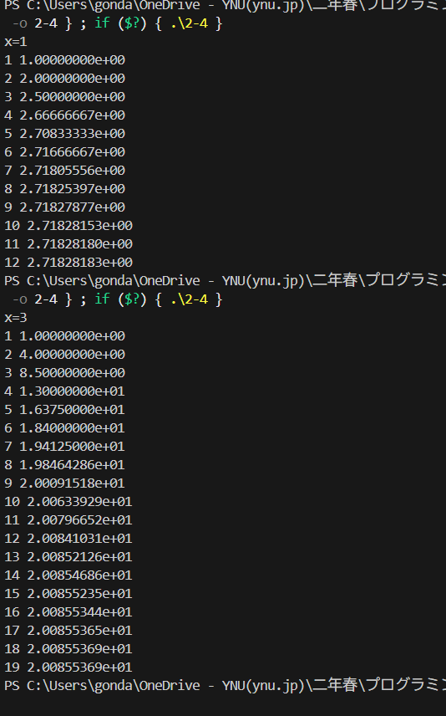
・考察
ひとつ前の項から現在の項を求める方法は完結でよく機能している。ただ、aやxなど何を表しているのかわからない変数が多くて読み直す際によくわからなくなるのはよくなかった。

課題5
プログラムのファイル名 2-5.c
・作成したプログラムの説明
入力された年year と税抜価格priceから、その年の消費税率を適用した税込価格を計算・出力するプログラム。
・実行結果
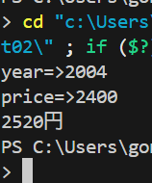
・考察
都市の範囲ごとにif elseで分岐する方法は冗長に見えるが結局一番簡潔にできていると思う。ちゃんと消費税導入前の分岐も用意した。

課題6
プログラムのファイル名 2-6.c
・作成したプログラムの説明
5要素の配列にキーボード入力を受け取り、ループで最大値と最小値を探索して出力するプログラム。
・実行結果
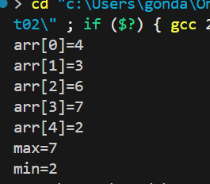
・考察
配列の要素数をマクロで定義することによって、要素数を簡単に変更しやすくできている。Maxとminの探索は無理やり一つのループに押し込んだが、別々のループで処理したほうが可読性は上がったかもしれない。

課題7
プログラムのファイル名 2-7.c
・作成したプログラムの説明
5要素の配列に整数を入力し、正の値なら + をその数だけ、負の値なら - を絶対値の数だけ表示するプログラム。絶対値の計算に abs() を使用している
・実行結果
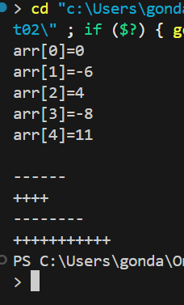
・考察
配列の要素数をマクロで定義することによって、要素数を簡単に変更しやすくできている。

課題8
プログラムのファイル名 2-8.c
・作成したプログラムの説明
入力した10進数を2で繰り返し割り、余りを配列に格納し、逆順に出力することで2進数表現を得るプログラム。
・実行結果
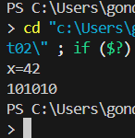
・考察
余りを配列に格納して後から逆順にprintfする方法しか思いつかなかったが、問題の条件は満たせた。ただ、桁数がとても大きいものになると、ループ数が二倍になるこのアルゴリズムは速度が担保されないかもしれない。

課題9
プログラムのファイル名 2-9.c
・作成したプログラムの説明
二つのサイコロの合計が丁か半かを当てるゲーム。スコアは2からスタートし、正解か不正解化で一ずつ増減する。キーボードからの入力がoのとき丁eのとき半sのとき強制終了する。
・実行結果
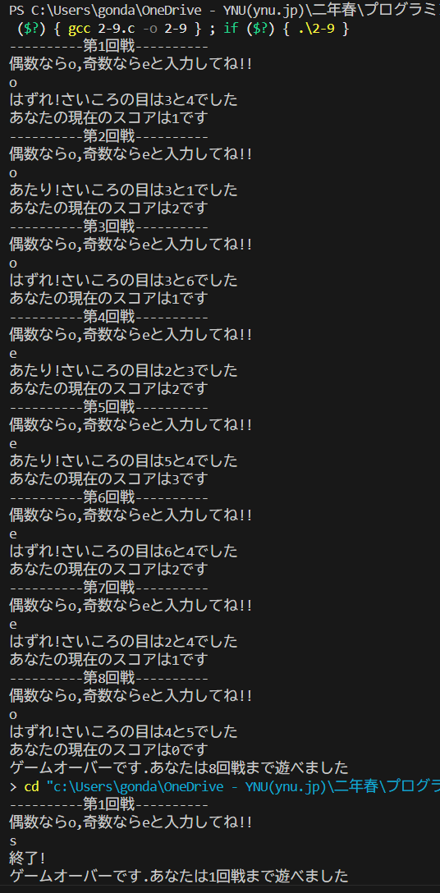
・考察
Scanf(“ %c”,&c)でスペースを入れることによって改行文字\nに干渉されず文字を読み取れるようにできている。

